A CURA PARA TODOS OS MALES
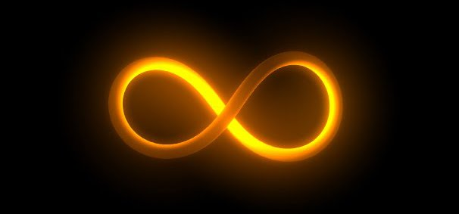
<> <> <>
EU SOU CONSOME NA CHAMA VERDE DO AMOR DIVINO TODAS AS BLASFÊMIAS MÁCULAS PECADOS KHARMAS NEGATIVOS PENSAMENTOS NEGATIVOS ENERGIAS NEGATIVAS MALDIÇÕES MALEDICÊNCIAS INJUSTIÇAS E MALDADES EM GERAL QUE ESTIVEREM EM TODO MEU SER E EM TODA A MINHA ALMA VIVENDO ASSIM O EU SOU
EU SOU O EU SOU
AQUI E AGORA JÁ NOW
ETERNAMENTE AMÉM HALLELUJAH
EU SOU EU SOU EU SOU
MANTRAS QUE CURAM
<> <> <>
OM SRI DHANVANTRE NAMAHA
Om e Saudações ao Ser e Poder do Médico Divino
ABRAXAS
Cura pelos Seres do Fogo
OM GARMA TARE SARVA SHATDRUM BIGANEN MARA SEHNA HÁ HÁ HEH HEH HO HO HUNG HUNG BINDA BINDA PEH
A Tara que cura doenças
OM MANI PADME HUM
Ajuda a alcançar a iluminação. Deve ser recitado a vida inteira. Recebemos a Jóia da consciência no coração do Lótus. (O Lótus é o chakra). A senda das seis perfeições é a senda de todos os budas. Cada uma das seis silabas elimina um dos venenos da consciência humana.
OM RAM RAMAYA NAMAHA
Um simples mantra Rama com grande poder de cura: Primeiro é o som seminal do chakra manipura ou plexo solar. Uma enorme quantidade de energia de cura jaz adormecida nesse chakra. O mantra pode ajudá-lo a ter acesso a essa energia. Este mantra começa a despertar e a ativar todo o chakra. Ele particularmente prepara o chakra para poder lidar com a entrada da energia kundalini que dá ao chakra o seu poder.
Ra tem relação com a corrente solar que desce pelo lado direito do nosso corpo e Ma tem relação com a corrente lunar que desce pelo lado esquerdo do corpo humano. Embora essas correntes se cruzem e se encontrem nos chakras, elas em geral estão relacionadas com os lados direito e esquerdo do corpo. Pela repetição Rama… Rama… Rama… muitas e muitas vezes, você começa a equilibrar as duas correntes e sua atividade para que possam trabalhar com os níveis de energia mais elevados que acabarão subindo pela coluna acima. Esse simples mantra, Rama, é por si mesmo um mantra com capacidade de curar.
Observação: ORAR SEM CESSAR ESSES MANTRAS ETERNAMENTE

